安徽财经大学
网络报销与审批操作手册

财务处

2015.9
目 录
一、网络报销与审批系统使用方法 1
1.登录 1
2.密码更改 1
3.修改个人信息 2
4.安装数字证书（审批、负责人操作） 2
5.报销类型选择 3
二、报销人操作一：事前申请录入 4
（一）出差申请录入 4
（二）接待申请录入 4
三、报销人操作二：报销业务录入 5
（一）领款业务 5
（二）借款业务 6
（三）差旅费业务 7
（四）其他报销业务 9
四、审批、负责人操作 12

一、网络报销与审批系统使用方法
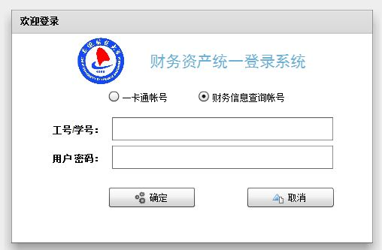
1.登录：在学校财务处主页上点击“财务信息综合平台”进入。
在上图中输入职工编号及密码，可选择一卡通和财务信息查询的信息登陆，财务信息查询帐号初次登录用户名和密码均为职工编号，如遗忘可致电财务处查询，进入系统后可进行密码更改操作。
2.密码更改：点击“网络报销”按钮进入系统在主界面的右上方点击密码修改，如下图，修改完毕后，重新登录新密码启用，如密码遗失，请联系财务处（电话：3176328）。
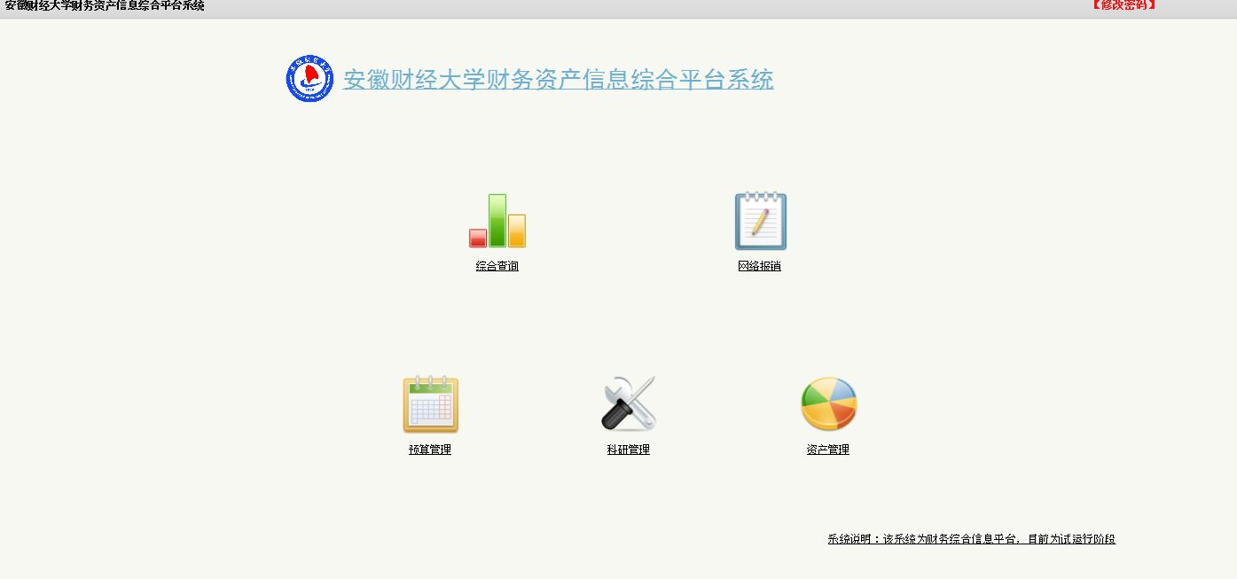
进入网络报销界面
点此进行密码修改
3.修改个人信息：首次登录本系统，请先设置接收短信的本人手机号,此功能主要用于跟踪报销及审批流程发送短信设置手机号。方法是点击“系统信息管理”菜单下面的“修改个人信息”，以后如果手机号有变更，需在此界面重新输入新手机号，如下图：
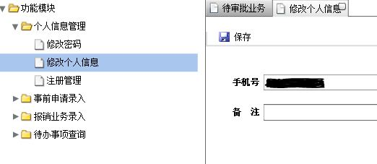
4.安装数字证书（审批、负责人操作）：数字签名（加密狗）是采用第三方加密方式，使用时请先插入加密狗，然后安装数字证书，具体位置为进入系统后界面右上方“安装证书按钮”，如下图：
点此进行证书安装
点击“安装证书”后页面自动下载证书，下载完成会弹出“是否运行消息框”点“运行”即可安装完成后页面如下：
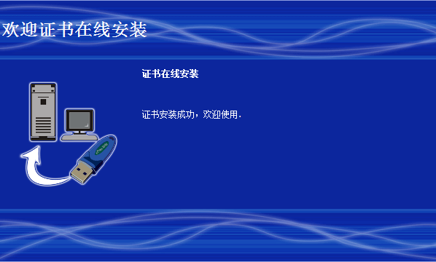
5.报销类型选择：
按照业务不同的性质，请选择相应的申请、报销类型，在界面左侧，如下图：
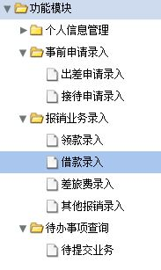

二、报销人操作一：事前申请录入
（一）出差申请录入：方法是点击“事前申请录入”菜单下“出差申请录入”按钮，如下图：
显示已办结单据
显示正在审批单据
显示未提交单据
提交至领导审核
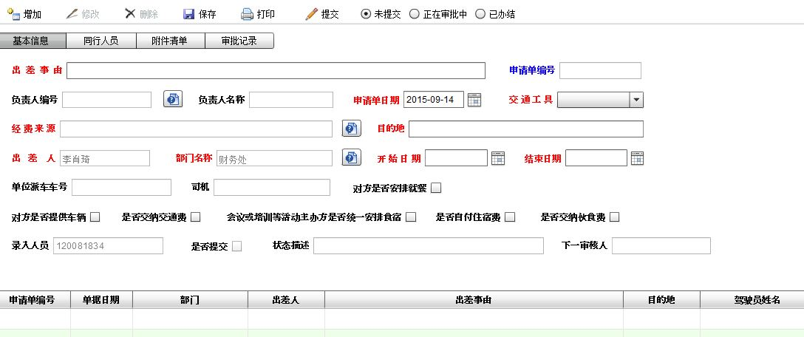
在上图中按钮功能简介为：
1.增加：增加一个新的单据；
2.修改：修改选中的单据（未提交审核的）；
3.删除：删除当前单据；
4.保存：即保存当前单据；
5.打印：打印当前单据（领导审批同意后打印办结单据）；
6.提交：将当前单据提交至领导审核（提交后单据将不能修改，系统自动发送短信给领导审批）。
请按照实际情况依次录入出差事由、经费来源、目的地等信息，然后点击“保存”-“提交”按钮，将单据发送至相关领导审批。
（二）接待申请录入：方法是点击“事前申请录入”菜单下“接待申请录入”按钮，如下图：
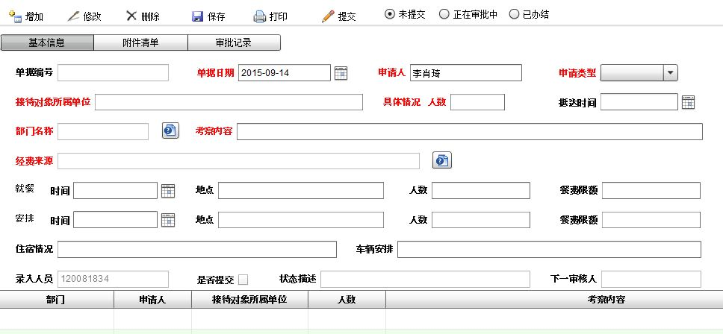
在上图中按钮功能简介为：
1.增加：增加一个新的单据；
2.修改：修改选中的单据（未提交审核的）；
3.删除：删除当前单据；
4.保存：即保存当前单据；
5.打印：打印当前单据（领导审批同意后打印办结单据）；
6.提交：将当前单据提交至领导审核（提交后单据将不能修改，系统自动发送短信给领导审批）。
请按照实际情况依次选择申请类型、接待对象所属单位、人数、考察内容等实际情况，然后点保存按钮。当单据不在修改时，点击“提交”按钮，将单据发送至相关领导审批。

三、报销人操作二：报销业务录入
本系统提供四种报销业务，分别为领款业务、借款业务、差旅费业务及其他报销业务。
（一）领款业务：点击“报销业务录入”菜单下面的“领款录入”。
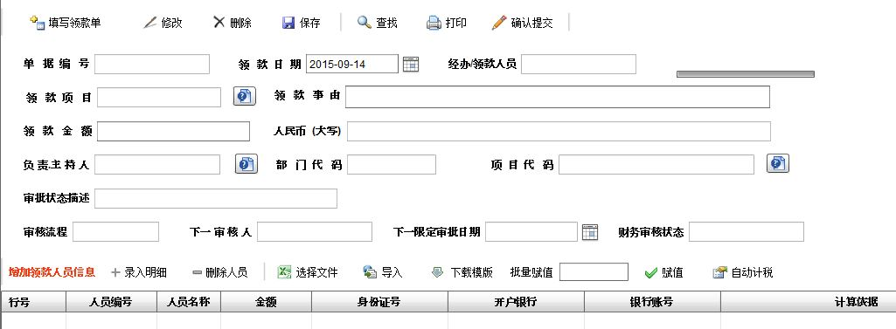
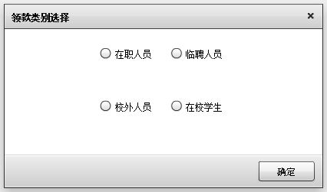
首先选择领款对象，如上图。
填写领款信息：基本内容需填写完整，点击“录入明细”或“删除人员”增减人员信息，输入金额，并自动计税，填写完整后，保存并确认提交，提交后此单据将不能进行修改。如需查找以前填写内容，请点击“查找”。
（二）借款业务：点击“报销业务录入”菜单下面的“借款录入”，如下图：
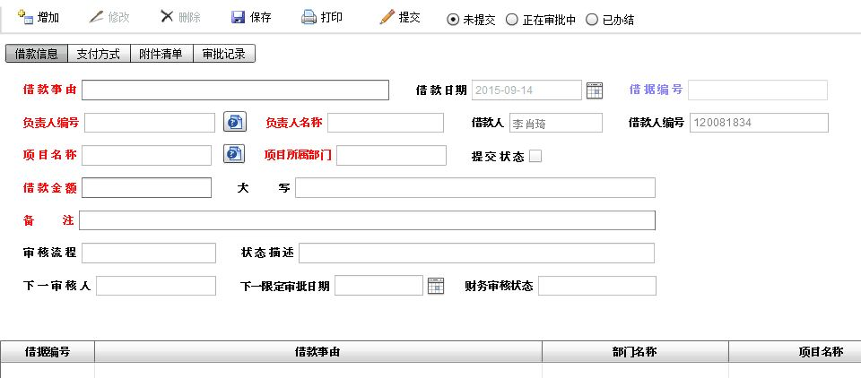
1.先填写借款事由，然后选择“负责人编号”-“项目名称”，再输入借款金额、备注信息（可不填），完善后选择支付方式（只支持对公转账）等。
2.输入完上面1中的数据后，点击保存即可将当前输入单据保存下来。
3.如需要修改，在未提交的界面中选择要修改的单据，修改正确后保存即可。
4.当输入单据正确后，点击提交，此单据将不能进行修改，并将此单据提交至相关领导进行审批，系统自动发送相关信息短信。
（三）差旅费业务：点击“报销业务录入”菜单下面的“差旅费录入”如下图：
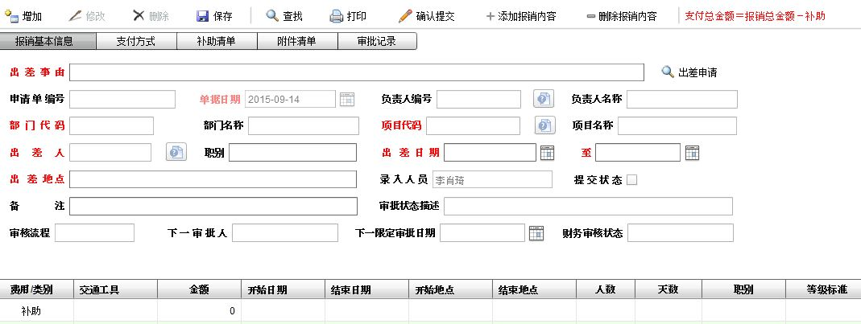
1.点击“差旅费录入”后，会自动弹出选择“差旅费事前申请”单据，选择相应的事前单据后，在上图中完善本次出差信息。
2.点击“支付方式”中，填写相应的信息，点击“增加支付方式”可选多种支付方式，此栏不需要填写补助信息。具体操作方式同日常报销支付方式。
3.点击“补助清单”，双击修改完善选择相应人员的补助信息，例如交通补助天数和伙食补助天数，具体补助执行标准参照《安徽财经大学差旅费暂行办法》。如下图：
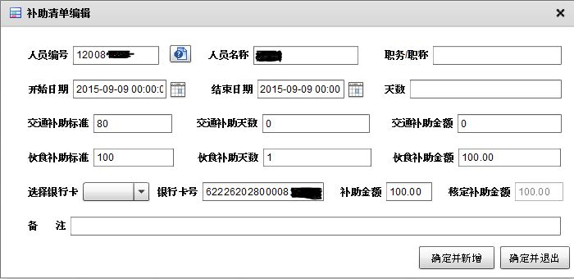
4.点击附件清单，操作同日常报销。
实际情况填写内容，填写完毕后，请保存确认提交，即可将此录入好的单据提交给领导审核，并采取短信通知的方式通知相关领导。
（四）其他报销业务：其他报销业务操作方法为点击“报销业务录入”菜单下面的“其他报销录入”按钮，如下图：
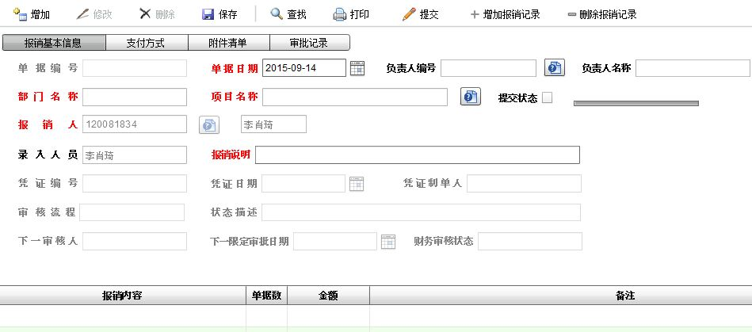
在上图中按钮功能简介为：
1.增加：增加一个新的单据；
2.修改：修改选中的单据（未提交审核的）；
3.删除：删除当前单据
4.增加报销记录：在当前单据填写报销内容；
5.删除报销记录：在当前单据删除分录；
6.保存：即保存当前单据；
7.查找：查找保存过的单据，分为未提交、正在审核与已办结；
8.打印：打印当前单据（领导审批同意后打印办结单据）；
9.提交：将当前单据提交至领导审核（提交后单据将不能修改），系统自动发送短信给领导。
以报销办公费为例，具体流程如下：
1.选择部门及项目，如下图：
选择“负责人编号”-“项目名称”，填写报销说明。
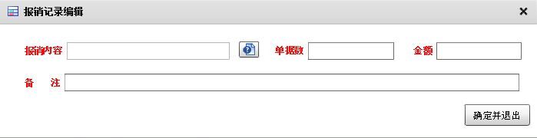
2.点击“增加报销记录”按钮，在下图弹出“报销记录编辑”框中选择“报销内容”进行业务类型经济科目选择，并填写单据数以及金额，实行“一类一填一报”的方式，同一张单据只能填写一类报销业务，汇总填报，如下图：
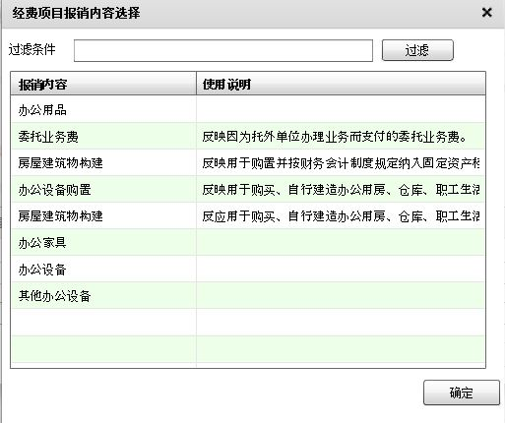
在图中选择经济科目，选中确定即可。在图中可在过滤条件中输经济科目名称进行模糊查询。
3.以上操作步骤完成后，对主单据信息进行保存，然后进行“支付方式”选择，点击“增加支付方式”，目前有银行卡、还公务卡、对公转账以及还借款等方式，选择完毕后，填写支付信息（公务卡消费将自动读取录入人公务卡消费记录，进行选择即可）。
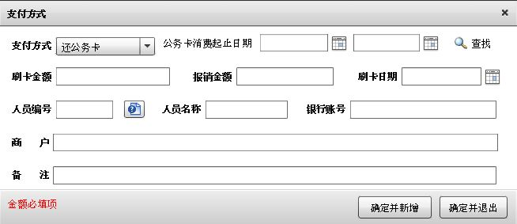
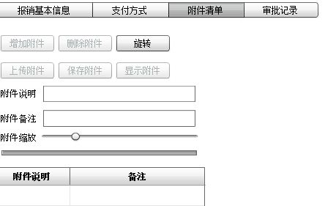
4.点击附件清单，进行附件的上传操作，点击上传附件，进入选择附件界面，如下图：
如果有多张附件，按以下顺序操作：
（1）点击上传图片，选取图片（支持JPG、JPEG及PNG格式）；
（2）填写附件说明及备注（必填）；
（3）保存附件；
（4）点击加附件，再重复以上操作。

四、审批、负责人操作
审批、负责人操作前，请插入数字证书（加密狗）。
1.审批、负责人登陆后选择界面左侧“待办事项查询”-“待审批业务”，如下图：
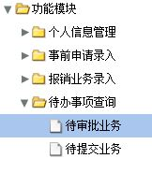
2. 双击主界面中相应的待审批业务，如下图：
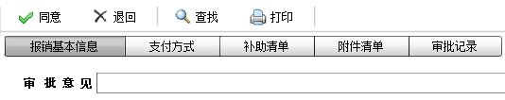
3.点击审批意见，“同意”，即可完成审批；“退回”，则该业务退回录入人，退回时需注明退回原因。
注：加密狗具有唯一性，且对应具体审批权限，请妥善保存。如审批、负责人权限更换，或加密狗遗失，请致电财务处（电话：3176328）进行更新及补办。

